**BREVET DE TECHNICIEN SUPÉRIEUR**

**MOTEURS À COMBUSTION INTERNE**

**Session 2017**

# ÉTUDE DES MOTEURS

# U52 – ÉTUDE ET ANALYSE DES MOTEURS

Durée : 3 heures – Coefficient : 3

**Documents et matériels autorisés :**

Aucun document, autre que le sujet, n’est autorisé.

**Moyens de calculs autorisés :**

**Calculatrice électronique de poche, y compris calculatrice programmable et alphanumérique à fonctionnement autonome, non imprimante, conformément à la circulaire N° 99-186 du 16 novembre 1999.**

Dès que le sujet vous est remis, **assurez-vous qu'il soit complet**.

Le sujet comporte **15 pages** numérotées de la façon suivante :

**-** Page de garde : 1 page   
**-** Dossier sujet : 6 pages (2/15 à 7/15)  
**-** Dossier technique (DT) : 3 pages (8/15 à 10/15)  
**-** Dossier des documents réponse (DR) **5 pages** **à rendre avec la copie (11/15 à 15/15)**

Le sujet comporte 4 parties indépendantes :

Partie 1 (60 min) : étude du passage en fonctionnement de type MILLER par décalage de la FA sur monocylindre « recherche ». Analyse des rendements théoriques.

Partie 2 (35 min) : Analyse des effets du cycle Miller sur la combustion et les polluants.

Partie 3 (45 min) : Analyse des effets sur les rendements dans la chaîne de transformation de l’énergie.

Partie 4 (30 min) : Adaptation du remplissage en air pour maintenir le cycle Miller à forte charge sur moteur de série.

Vous consacrerez les 10 premières minutes à la lecture attentive des documents.

Présentation  de l’étude support du sujet  
  
La politique actuelle de diminution des émissions de CO2 impose des solutions pour diminuer la consommation sur cycle. Le cycle de MILLER–ATKINSON (dit « cycle asymétrique » ou « à détente prolongée ») offre l’opportunité d’augmenter le rendement du moteur à faible charge et donc de répondre à cet objectif tout en diminuant la température moyenne de la charge, ce qui peut avoir un effet bénéfique sur les émissions de NO**x.**

Certains constructeurs font déjà appel à cette technologie, c’est le cas par exemple de Toyota sur la Prius qui associe moteur essence à cycle d’Atkinson à des moteurs électriques dans leur système appelé « Hybrid Synergy Drive », ou encore Nissan à travers son 3 cylindres qui équipe la Micra….

L’objectif de l’étude est de chiffrer le gain de ce cycle par rapport à un cycle Beau de Rochas à travers une approche théorique **(partie 1)** et de valider les gains attendus à travers des essais effectués sur un moteur monocylindre de recherche **(parties 2, 3)**. Une extrapolation sur moteur 4 cylindres de série évaluera la faisabilité de ces cycles en pleine charge **(partie 4).**

Ce moteur monocylindre de recherche est équipé d’un système de distribution variable de type « CamLess» qui permet de moduler l’angle de fermeture de la soupape d’admission pour répondre au besoin du cycle de Miller–Atkinson : c’est la compression retardée qui va créer la dissymétrie du cycle recherchée.

Levée (mm)

**Toutes les données et constantes nécessaires aux calculs sont sur le DT1 page 8/15.**

Introduction

PREMIÈRE PARTIE : *Étude du passage en fonctionnement de type MILLER par décalage de la Fermeture Admission. Analyse des rendements théoriques.*Pour traiter cette partie vous utiliserez les données du DT1 (page 8/15).

* 1. Épure de distribution : l’autorité du système de commande de distribution permet de retarder la FA de100° au-delà du PMB.  
     Sur le DR 1 (page 11/15) : Tracez l’épure correspondant à cette situation pour une durée d’admission de 285° et une AOA de 5°.  
     L’échappement est positionné avec AOE = 20° et durée échappement de 200°.  
     Faites apparaitre les angles d’AOA, RFA, AOE, RFE sur ce document.
  2. Calcul de la course de compression à partir de la FA retardée.  
     L’équation reliant la course de compression restante jusqu’au PMH à l’angle vilebrequin est la suivante (pour  = 0 au PMH) :

SR

❑

R

L

C

PMH

  
  
  
Appliquez cette relation pour RFA = 100° et déterminez la course de compression à partir de la FA (notée C100).

*Quel que soit votre résultat, pour la question suivante vous prendrez* C100 = 43 mm.

* 1. Compte tenu du rapport volumétrique géométrique initial calculez le volume mort puis le rapport volumétrique de compression pour la course réduite C100.   
     Vous le noterez 100 et l’exprimerez avec 2 décimales.  
     *Quel que soit votre résultat, pour la question suivante vous prendrez* 100 = 7.
  2. Avec ce rapport volumétrique réduit en compression 100, dessinez l’allure du cycle théorique obtenu par rapport au cycle initial Beau De Rochas déjà représenté sur le DR 2 (page 12/15). La combustion reste à volume constant.  
     Pour appuyer votre tracé calculez d’abord la pression atteinte en fin compression pour des conditions normalisées à l’admission (voir DT1).  
     Le reste du tracé se fera sans calculs, en respectant les proportions des valeurs de pression.

*Le résultat est l’allure habituelle d’un cycle de Miller/Atkinson.*

* 1. *Calcul du rendement du cycle de Miller*Pour déterminer plus facilement le rendement du cycle de Miller obtenu nous  
     considèrerons que nous avons un cycle Beau de Rochas avec le 100 = 7 auquel nous ajoutons le travail d’une détente prolongée jusqu’au rapport de détente de 13,4.  
     Le cycle Beau de Rochas pour  = 7 est déjà tracé sur le DR3 (page 13/15).  
     Le travail de détente prolongée de 7 à 13,4 représente 29 joules sur ce cycle pour les conditions d’essai.

Introduction

1.5.1 Dessinez, sur le DR3 page13/15, l’allure de cette détente prolongée en respectant les proportions et hachurez la surface représentant les 29 joules.

1.5.2 Calculez le rendement du cycle Beau De Rochas à  = 7 (3 chiffres significatifs).

1.5.3 La masse de carburant brûlée par cycle étant de 9.10-3g, calculez la quantité de chaleur apportée au PMH et le travail récupéré pour  = 7.

1.5.4 En prenant en compte le travail de détente prolongée calculez le rendement du cycle de Miller réalisé à RFA100 (3 chiffres significatifs).

1.5.5 Comparez le résultat précédent au rendement Beau De Rochas à  = 13,4 que vous calculerez également (3 chiffres significatifs).  
La compression retardée génère-elle des pertes significatives ? Peut-on envisager de les compenser par des gains sur d’autres rendements de la chaine de transformation de l’énergie ?

Introduction

DEUXIÈME PARTIE : *Analyse des effets du cycle Miller sur la combustion et les polluants (voir DT2 pages 9/15 et 10/15).*Cette question s’appuie sur les résultats à 2000 tr.mn-1, 2,8 bar et RFA 100°.

L’objectif de cette partie est d’évaluer les effets du fonctionnement en mode Miller-Atkinson (RFA = 100°) sur le déroulement de la combustion par rapport à la configuration origine (RFA = 2°) pendant les essais au banc à faible charge (2000 tr.mn**-1**, 2,8 bars).

À partir de la loi de fraction brûlée fournie dans la configuration RFA = 100°  
(doc DR 4, page 14/15) :

2.1 Effectuez les tracés nécessaires pour déterminer la valeur des grandeurs CA10, CA50 et CA90. Reportez vos valeurs dans le tableau « Caractérisation du déroulement de la combustion » sur ce même document.

2.2 Déterminez graphiquement la valeur du HLC et reportez sa valeur dans le même tableau.

2.3 Calculez, dans le tableau du DR4 page 14/15, les grandeurs   
(CA90 – CA50), (CA50 – CA10) et (CA90 – CA50) / (CA50 – CA10).

2.4 Que représente la grandeur (CA90 – CA50) / (CA50 – CA10) vis-à-vis de la combustion ? Quelle caractéristique du déroulement met-elle en évidence ?

2.5 Concluez sur l’impact du fonctionnement en mode Miller vis-à-vis du déroulement de la combustion sur ce point de fonctionnement à 2000 tr.mn-1, 2,8 bars en 5 lignes maximum.

*L’étude précédente montre l’influence du mode Miller sur le déroulement de la combustion. L’objectif est maintenant de voir si le rendement de combustion a été impacté par ce type de cycle.*

2.6 Donnez l’expression du rendement de combustion à partir des débits massiques des polluants (précisez les unités).

2.7 Calculez le rendement de combustion à partir des données du DT2 page 9/15 (résultat avec 3 décimales).

Les résultats montrent une relative stabilité du rendement de combustion, mais l’observation des débits des différents produits d’échappement montre une tendance intéressante.

2.8 À partir de cette observation, commentez, en 5 lignes maximum, l’impact positif de ce mode de fonctionnement.

Introduction

TROISIÈME PARTIE : *Analyse des effets sur les rendements dans la chaîne de transformation de l’énergie.*Voir DT1 page 8/15 et DT2 pages 9/15 et 10/15.

L’objectif de cette partie est de faire une analyse comparative de l’ensemble des rendements sur le point de fonctionnement (2000 tr.mn**-1**, 2,8 bars) entre les fonctionnements mode Miller-Atkinson (**RFA = 70°)** et la configuration origine (RFA= 2°).

Nous utiliserons pour cette partie les terminologies suivantes : rendement de forme, rendement thermodynamique théorique, rendement indiqué, rendement de combustion, rendement effectif et rendement mécanique.

3.1 Traduisez les termes ci-dessus par un graphe synthétisant la chaîne des rendements de manière à faire apparaître la logique de l’analyse qui va suivre.

3.2 Pour le RFA 70, calculez le rendement indiqué à partir de la Csi (fournir le détail : formule utilisée, unités employées et application numérique).

3.3 Calculez le rendement de forme.

3.4 En déduire le gain sur ce rendement de forme en % par rapport à la configuration origine. Vous parait-il significatif ou négligeable ?

Nous allons ensuite chercher à établir quels sont les facteurs pouvant être à l’origine de ce gain.

3.5 Parmi les pertes citées ci-dessous, listez celles qui déterminent la valeur de ce rendement de forme :

* Pertes par frottement
* Pertes par pompage
* Pertes par imbrûlés
* Pertes de chaleur à l’échappement
* Pertes par rayonnement
* Pertes dues aux fuites de blow-by
* Pertes par étalement de combustion
* Pertes dues aux pertes de chaleur aux parois
* Pertes dues à l’entraînement des auxiliaires

3.6 En vous appuyant sur les résultats d’essai dans les tableaux du DT2, en déduire quels facteurs sont prépondérants pour le gain dans notre situation d’essai. Commentez en 4 à 5 lignes.

Introduction

QUATRIÈME PARTIE : *Adaptation du remplissage en air pour maintenir le cycle Miller à forte charge en application série sur un 4 cylindres. Cette partie n’est pas basée sur des résultats d’essais mais un pré-calcul de faisabilité.*

L’objectif est de maintenir un fonctionnement de type MILLER par RFA de 70° à pleine charge tout en maintenant la prestation de couple maxi à 2000 tr.mn-1 (voir DT1, page 8/15). Le gain attendu est une réduction des émissions de NOx.

4.1 Sur le champ compresseur fourni, au DR 5 page 15/15, portez les limites d’utilisation du compresseur en faisant apparaître clairement :

* La limite de pompage.
* La limite de survitesse.
* La limite d’étouffement (blocage sonique entrée compresseur).

4.2 Au point de couple maxi le rendement effectif a été mesuré à **0,31** pour un réglage de richesse de **1,2**.  
  
**Pour cette question seules les données du DT1 page 8/15 sont utiles,   
les valeurs à charges partielles des tableaux du DT2 ne sont pas adaptées.**

4.2.1 Calculez le débit d’air admis Qair par le moteur au point de couple maxi dans cette situation. Exprimez votre résultat en kg.s**-1**.

Quel que soit votre résultat, pour la suite du problème, vous prendrez **Qair = 0,050 kg**.**s-1**

Positionnez le point correspondant à ce débit dans le champ compresseur fourni en DR 5 (page 15/15).

4.2.2 Calculez le remplissage en air standard (RAS) au même point de couple maxi.

Introduction

4.3 À pleine charge, le passage en mode « Miller RFA70 » induit une perte de remplissage significative en refoulant l’air lors de la montée piston du PMB jusqu’à la FA.  
Cette diminution de la masse d’air enfermée réduit directement le RAS.

4.3.1 Calculez, de façon simple, la valeur atteinte par le RAS à RFA70 en utilisant les courses de compression données au DT2 page 9/15.   
En déduire la perte de remplissage en pourcentage par rapport au RFA2.

4.3.2 Un calcul de simulation de remplissage permet de prédire une perte de RAS limitée à 25 % par les effets acoustiques.

En supposant l’efficacité volumétrique de la culasse identique, de combien (en %) doit augmenter le taux de suralimentation (noté T**s**) pour que le RAS maintienne sa valeur à RFA70 ?  
  
*Pour les questions suivantes* ***vous prendrez 30 %*** *comme objectif d’augmentation du taux de suralimentation.*

4.3.3 En considérant la Psural initiale (DT1) et la température après échangeur, calculez le taux de suralimentation en configuration origine.

4.3.4 En supposant que l’efficacité de l’échangeur permet de maintenir la même température admission : calculez la Psural qui permettra de maintenir la performance de Cmax à 2000 tr.min-1.

4.3.5 Reportez votre résultat dans le champ compresseur et concluez sur les possibilités d’une application série du cycle Miller en pleine charge en conservant ce compresseur.

Données Techniques de calcul : DT1

# Monocylindre « recherche » équipé d’un système CamLess

Cylindrée : 400 cm**3**

Alésage 76 mm

À l’identique du moteur « série »

Course : 88 mm

Longueur de bielle : 140 mm

Rapport volumétrique : 13,4

Système d’injection : IDE à 200 bars

# Moteur de série correspondant au mono « recherche »

Architecture 4 cylindres (1600 cm**3**) suralimenté par turbo compresseur twin-scroll.

Performances : 270 Nm à 2000 tr.min-1  
pour une pression de sural de 1,9 bars (absolue)  
mesures réalisées à 1000 mbar et 25°C   
pour 40°C après échangeur air sural

Injection directe essence haute pression à 120 bars

# Caractéristiques du carburant d’essai

Teneur massique en Carbone 84,7 %

Teneur massique en Hydrogène : 13,5%

Teneur massique en Oxygène : 1,8%

PCI : 42,33 MJ.kg**-1**

PCO : 14,2

# Données générales

Composition de l’air : (O**2** + 3,78 N**2**) ; Masse molaire de l’air : 28,96 g.mol**-1**

Conditions normalisées d’essai : Tair = 25°C ; Pair = 1000 mb ; air = 1,169 kg.m**-3**

R = 8,314 J.mol**-1**.K**-1**

PCI du CO = 10,1 MJ.kg**-1**

Gamma mélange à la stœchiométrie :  = 1,36

Masses atomiques (g.mol**-1**) : H = 1 ; C = 12 ; O = 16 ; N = 14

Données techniques : DT2 (résultats des mesures)

Balayage RFA à 2000 tr/min et 2,8 bar de Pme



Suite DT2

DT2 (suite)

|  |  |  |  |  |  |  |
| --- | --- | --- | --- | --- | --- | --- |
| valeur du RFA (°) | | **2** | **30** | **50** | **70** | **100** |
| **Calculs Combustion** | | |  |  |  |  |
| CA5-AA |  | 22 | 21 | 21 | 25 |  |
| CA10-AA |  | 24 | 23 | 24 | 28 |
| CA90-CA10 |  | 73 | 74 | 69 | 68 |
| CA90-CA50 |  | 61 | 63 | 58 | 56 |
| CA50-CA10 |  | 12 | 11 | 11 | 12 |
| CA10-CA5 |  | 2 | 2 | 3 | 3 |
| (CA90-CA50)/(CA50-CA10) |  | 5,08 | 5,73 | 5,27 | 4,67 |
| Tmax (K) |  | 1788 | 1777 | 1621 | 1463 | 1219 |
| Q pertes parois combustion (J) |  | -90 | -73 | -73 | -68 | -78 |
| **Voies Lentes** | | |  |  |  |  |
| Prelative.adm (bar) |  | -0,577 | -0,577 | -0,554 | -0,507 | -0,375 |
| Prelative.ech (bar) |  | 0,008 | 0,011 | 0,008 | 0,019 | 0,018 |
| P carb (bar) |  | 195 | 192 | 195 | 195 | 195 |
| T° adm (°C) |  | 36,0 | 33,7 | 27,8 | 24,9 | 27,5 |
| T° cyl (°C) |  | 62,7 | 59,5 | 57,8 | 51,5 | 66,8 |
| T° echap (°C) |  | 480 | 484 | 475 | 472 | 475 |
| T° eau entrée (°C) |  | 83 | 85 | 83 | 84 | 84 |
| T° eau sortie (°C) |  | 84 | 85 | 84 | 85 | 85 |
| T° huile (°C) |  | 68,1 | 65,0 | 62,0 | 59,6 | 72,3 |
| Sonde de richesse |  | 0,991 | 0,986 | 0,992 | 0,993 | 0,999 |
| **Qm air Bronkhorst (kg/h)** |  | **7,572** | **7,307** | **7,180** | **7,055** | **7,070** |
| **Calculs** | | |  |  |  |  |
| Ecart P2-P3 (bar) |  | -0,585 | -0,588 | -0,562 | -0,527 | -0,393 |
| P2'abs (mbar) |  | 436 | 436 | 459 | 506 | 638 |
| P3abs (mbar) |  | 1021 | 1024 | 1021 | 1032 | 1031 |
| **Rendements** | | |  |  |  |  |
| Rendement de combustion |  | 0,945 | 0,945 | 0,943 | 0,947 |  |
| rendement théorique |  | 0,606 | 0,605 | 0,602 | 0,596 |
| Rendement de forme |  | 0,520 | 0,544 | 0,558 |  | 0,579 |
| rendement indiqué |  | 0,298 |  |  |  |

Document réponse : DR1

Votre légende secteur ADM

Votre légende secteur ECH

**PMH**

**PMB**

**SR**

Tracez dans chaque secteur la durée d’ouverture par coloriage ou hachurage, respectez les proportions en utilisant les divisions portées tous les 30 degrés.

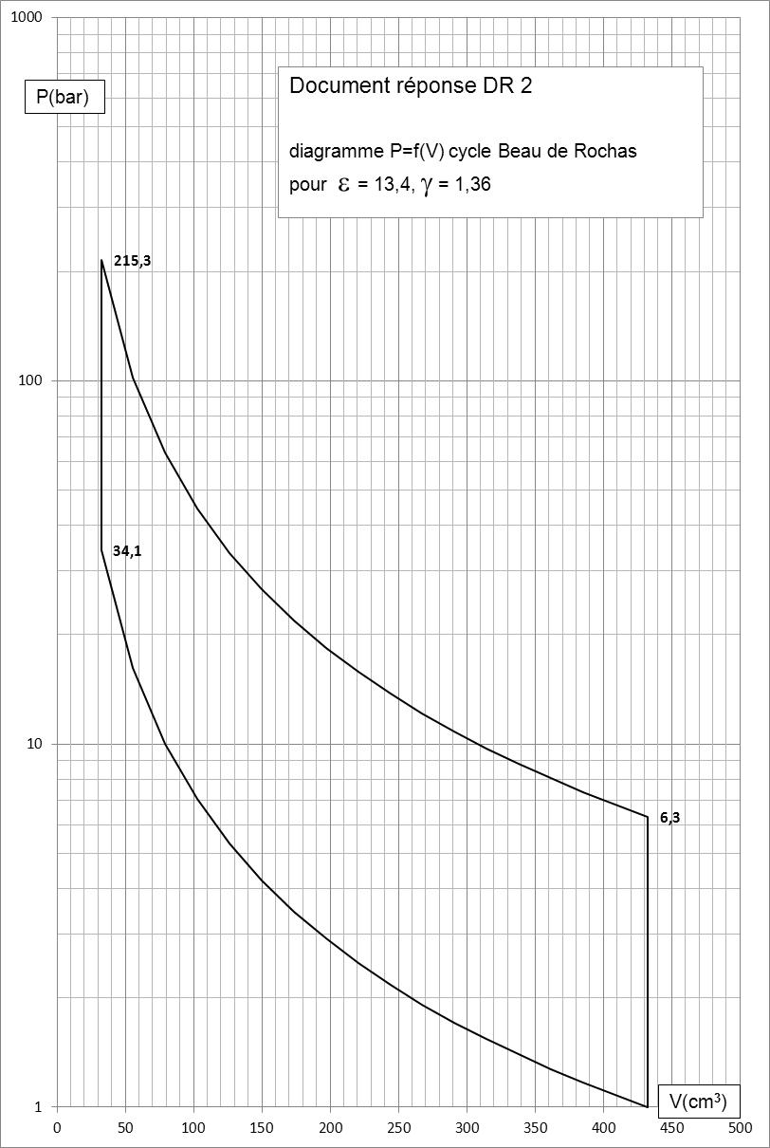

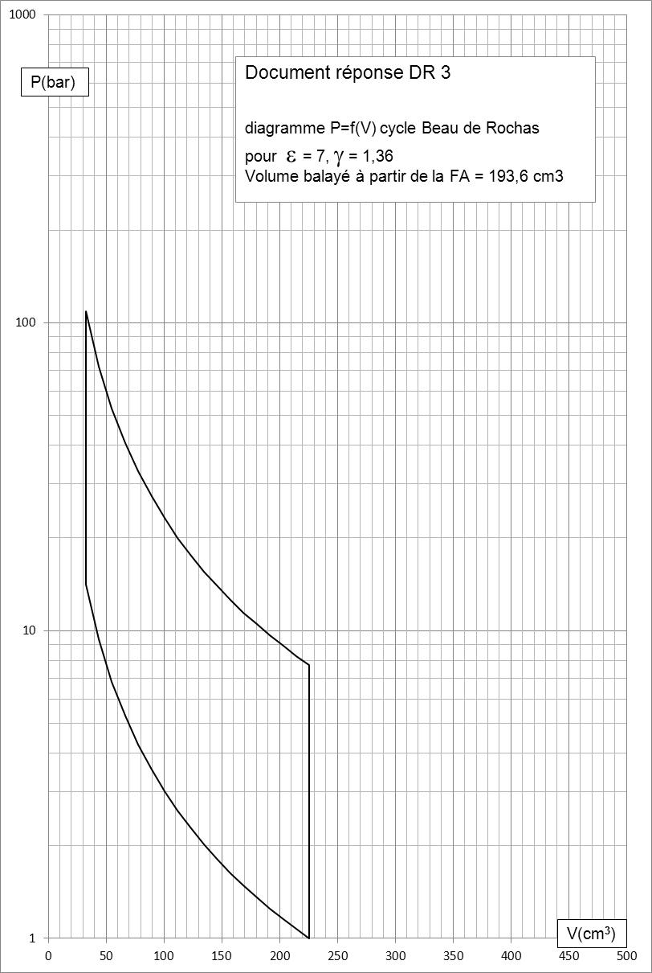

Document réponse : DR4



Tableaux des caractéristiques du déroulement de la combustion



Document Réponse DR 5

Champ du compresseur, montage sur 4 cylindres «série ». 

**Rapport de compression : (P2/P1)**

  
Débit corrigé = débit réel .